Центр экспериментальной медицины и безопасности жизнедеятельности

Воронежского отделения МАНЭБ

Экспериментальные исследования влияния условий Аннинско-Новохоперско-Борисоглебской геоактивной зоны (АНБЗ) на человека и его окружающую среду

Частный отчет № 4 бн по эколого–биологическому направлению

«Получение экспериментальных данных для разработки импедансной модели генезиса новых Реальностей»

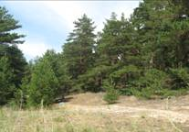

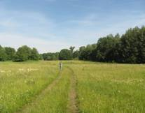

Экспедиция № 4
26-27 июня 2009г.

Руководители Программы

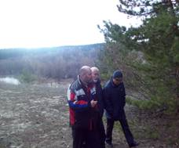

Ректор Воронежской медицинской академии Координатор Программы исследований в НЗ
д.м.н., проф. Есауленко И.Э. д.м.н., проф, зав кафедрой анестезиологии
и реаниматологии ВГМА Лаврентьев А.А.





Руководитель Центра ВО Руководитель программы от
МАНЭБ д.б.н., проф ,Воронцова З.А центра ВО МАНЭБ Лебедев В.А.

Содержание
 |  |  | Стр.
1. | Цель исследований |  | 4
2. | Задачи исследований |  | 4
3. | Ожидаемые результаты |  | 4
4. | Критерии достоверности |  | 5
5. | Научное сопровождение и участники Программы исследований по эколого- биологическому направлению |  | 5
 | 5.1 | Научное сопровождение исследований | 5
 | 5.2 | Состав экспедиции и исполнители экспериментальных работ | 5
6. | Условия и порядок проведения экспериментальных исследований в НЗ |  | 6
7. | Программа экспериментальных исследований эколого–биологического  направления в НЗ. |  | 10
8. | Результаты экспериментов по направлению эколого-биологическому направлению. |  | 11
 | 8.1 | Влияние условий НЗ на выживаемость мух дрозофил, их физиологическую активность и потомство. | 11
 | 8.2 | Влияние условий НЗ на динамику роста и морфологию грибов шиитаке, вешенки. | 22
 | 8.3 | Оценка влияния условий НЗ на изменение скорости прорастания увлажненных семян гороха. | 26
 | 8.4 | Исследование влияния условий НЗ на личинок и имаго мраморного таракана (Nauphoeta cinerea). | 29
9. | Таблица анормальных эффектов. |  | 33
10. | Общие выводы |  | 35
11. | Дополнения к созданию модели «Развитие будущего» |  | 35
12. | Литература |  | 37

1. Цель исследований

1.1. Исследование сильного энергоинформационного воздействия Новохоперской геоактивной зоны (далее по тексту – НЗ) на биологические объекты по частоте импедансных характеристик этих объектов.
1.2. Исследование возможности дистантного управления ходом экспериментов в геоактивной зоне (дистантная активизация внесистемных энергоинформационно-энергетических структур зоны).
1.3. Исследование влияния геоактивной зоны на контрольные биологические объекты.

2. Задачи четвертой научно-исследовательской экспедиции

  - Экспериментальные исследования дистантных (нелокальных) механизмов воздействия геоактивной зоны на биологические объекты и человека.
2.2.Получение новых исходных данных, указывающих на предстоящее существенное изменение окружающей среды и связанную с этим трансформацию генотипа и фенотипа человека, резкое снижение эффективности репарационных механизмов защиты генома от мутаций (снижение запасов генетической устойчивости), дифференциацию людей и биологических объектов по возможностям их адаптации к изменениям окружающей среды.
2.3.Получение новых исходных данных в целях разработки импедансной (комплексной многочастотной) модели окружающей среды.
2.4.Продолжение исследований по поиску биологических индикаторов, чувствительных к вариации размерности пространства-времени в геоактивных зонах.
2.5.Отработка методик проведения экспериментов в НЗ и методик обработки их результатов для учета влияния факторов многомерия.
2.6.Выявление экспериментальных данных, дающих возможность внести дополнения в построение модели «Развития будущего».

3. Ожидаемые результаты экспериментальных исследований
В ходе четвертой экспедиции в НЗ ожидается получение новых исходных данных для
разработки импедансной модели генезиса новых Реальностей
3.1. Обнаружение влияния НЗ на биологические объекты при дистанционном воздействии.

3.2. По исследованию съедобных и лекарственных грибов базидиомицетов.
3.2.1. Оценка скорости образования мицелия грибов на питательной среде после воздействия условий НЗ.
3.2.2. Оценка изменения стратегии развития грибов.

3.3. По исследованию плодовых мух Drosophila melanogaster.
3.3.1. Оценка способности плодовых мух выживать в условиях НЗ.
3.3.2.Оценка воздействия НЗ на показатели физиологической активности мух.
3.3.3. Оценка вероятности образования потомства плодовыми мухами после воздействия геоактивных точек НЗ.
3.3.4. Оценка потомства, полученного в ходе эксперимента.

3.4. По исследованию растений.
3.4.1. Оценка влияния условий НЗ на жизненный цикл гороха.

3.5. По исследованию мраморных тараканов.
3.5.1. Оценка жизнестойкости личинок мраморного таракана в условиях НЗ.
3.5.2.Влияние воздействия НЗ на имаго мраморных тараканов, находящихся в Воронеже.

3.6.По разработке модели «Развития будущего».
3.6.1. Дополнения к созданию модели «Развития будущего».

4.Критерий достоверности
Значение показателя достоверности равняется вероятности того, что вывод о различии двух сравниваемых случайных величин (по математическому ожиданию и дисперсии) является верным. 1 - значение показателя достоверности равна вероятности принять ошибочное решение о различии двух сравниваемых величин, когда различий нет.
Наиболее часто в биологии используется пороговое значение показателя достоверности 0,95. Если показатель достоверности больше или равен 0,95, делается вывод о том, что сравниваемые величины различаются. Если показатель достоверности меньше 0,95, то оснований утверждать, что сравниваемые величины различаются, нет.

5. Научное сопровождение и участники Программы исследований по эколого- биологическому направлению.

5.1. Научное сопровождение

- д.б.н., проф. Есауленко И.Э., ректор ВГМА.
- д.б.н., проф. Воронцова З.А., зав. кафедрой гистологии и эмбриологии ВГМА, руководитель Центра ВО МАНЭБ при ВГМА.
- д.м.н., проф. Лаврентьев А.А., зав. кафедрой анестезиологии и реаниамотологии ВГМА, координатор проекта от ВГМА.
- д.б.н., проф. Артюхов В.Г., декан биолого-почвенного факультета ВГУ.
- д.б.н., проф. Попов В.Н., зав. кафедрой генетики, цитологии и биоинженерии ВГУ.

5.2. Состав экспедиции и исполнители экспериментальных работ
5.2.1. Состав экспедиции
- Лебедев В.А., руководитель научно – исследовательской экспедиции №4.
- Черникина Е.Д., директор «Центра экологической безопасности».
- Попков А.В., сотрудник лаборатории ВО МАНЭБ.
- Лавлинский В.А., преподаватель кафедры генетики, цитологии, и биоинженерии
ВГУ.

5.2.2. Исполнители экспериментальных работ.
- Богдаев А.Г., сотрудник кафедры генетики, цитологии, и биоинженерии ВГУ.
- Черникина Е.Д., директор «Центра экологической безопасности».
- Порядина Г.В., сотрудник лаборатории ВО МАНЭБ.
- Симонова О.А., сотрудник лаборатории ВО МАНЭБ.

6. Условия и порядок проведения экспериментальных исследований в НЗ.

При изучении влияния НЗ на биологические объекты использовалась общая схема проведения экспериментов:
- До выезда экспедиции в геоактивную зону велась подготовка по отбору и описанию состояния испытуемых биологических объектов.
- На кафедре генетики, цитологии и биоинженерии ВГУ в чашки Петри были пересажены мицелии грибов вешенки и шиитаке.
- В лаборатории ВО МАНЭБ готовились линии мух дрозофил, личинки мраморного таракана первого порядка для проведения экспериментов.
- Экспериментальные образцы содержались в оптимальных для испытуемых объектов условиях.
- 26.06.2009г в 23 час. на экспериментальной площадке «Ближняя поляна» руководителем экспедиции Лебедевым В.А. дистанционно было определено место проведения эксперимента.
- 27.06.2010г. В 7 часов утра экспериментальные объекты были выставлены на точку воздействия. Раскрытие внесистемного информационно – энергетического столба на экспериментальной площадке «Ближняя поляна» производилось дистанционно на расстоянии 250 км.

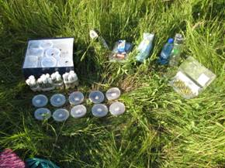

Фото 1. В 7 часов утра изучаемые объекты были помещены в точку воздействия на экспериментальной площадке «Ближняя поляна».

1 импульсное воздействие было дистанционно направлено в 8 час. 15мин. и закончилось
в 8 час. 28 мин. Размерность – 4 и 8. Радиус действия 2 метра. Было выставлено 16 слоев фиолетового оттенка. Импульс воздействия направлялся не из нашей Галактики. Прохождение переднего фронта и заднего фронта длилось по три минуты. У импульса горизонтальная крыша. Экспериментатор на поляне находился на расстоянии четырех
метров от точки воздействия на экспериментальные объекты. Он имел возможностью захода в зону, где стояли объекты.

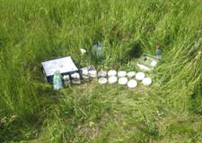
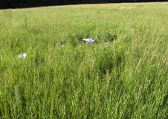

А. Б.
Фото 2. Импульсное воздействие внесистемного энергоинформационного столба на биологические объекты, находящиеся на экспериментальной площадке «Ближняя поляна», длилось 23 минуты. (Длительность первого импульса-13 минут, второго 10 минут).
А. Исследуемые объекты после прохождения первого импульса.
Б. Исследуемые объекты во время прохождения второго импульсного воздействия.

Волна пришла сверху и ударилась о землю. Прошла тороидная волна по всем направлениям. Волна по форме напоминала перевернутый гриб, как бублик. Она распространилась по всему Земному шару в течение 12 минут и вернулась обратно, собралась по лучу вверх и вниз и ушла. Волна имела цвет фламинго. Роль волны: верхняя часть волны очищает и привносит энергию. Через центр земли – отходы пошли на переработку. В очистке отходов задействовано восемь планов. Ход волны сопровождался вертикальными всполохами вокруг Земли. Всполохи продолжались после ухода волны. Эфирная оболочка планеты – это всполохи. Плавное изменение стихий. Вибрации трещин в Новохоперской зоне уменьшились. Разрыв расширяется.

Прохождение второго импульса началось через 30 минут после первого, т.е. в 9 час. 16 мин. Размерность равна 10. Радиус действия 3,5-4 метра. Длительность действия импульса 10 минут. Передний фронт волны 40-45 сек. Всплеск размерности до 10. Время раскрытия размерности равной 10 – 1 минута. Далее размерность упала до 7, затем до 4, такая размерность держалась до девятой минуты, затем произошел скачок до размерности до12.

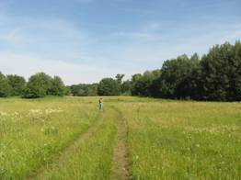

Фото 3. Во время прохождения второго импульса экспериментатор находился на расстоянии 12 метров от точки воздействия на испытуемые объекты.

Структура импульса – игла радиусом в один сантиметр.

После прохождения импульса было образовано пять сфер с радиусами: 20см, 55см, 160см, 210см, 300см.
При раскрытии размерности равной четырем, импульс воздействия на объекты расходился на расстояние до семи метров от центра воздействия.

На экспериментальной площадке «Желтояр» точка воздействия была определена
дистанционно 27.06.09г. в 10 час.35мин. В точку были помещены биологические объекты.

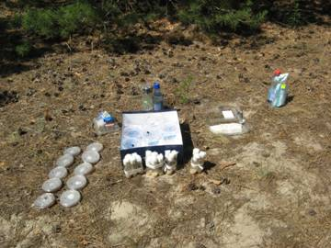

Фото 4. Объекты исследования на точке воздействия «Желтояр».

- Первый энергоинформационный импульс дистанционного воздействия на биологические объекты, помещенных на экспериментальную точку, длился 10 мин, с 10 час.45мин. до 10 час.55мин. В эксперименте была раскрыта размерность 3,6.
- Второй энергоинформационный импульс дистанционного воздействия был направлен на биологически объекты в12 час. Длительность воздействия составляла 4 минуты. В течение первых 3-х минут была раскрыта размерность равная восьми, через 20 сек размерность повысилась до 12. Такой она сохранялась 5 сек. Следующие 3 сек размерность возросла до 25. Далее падение размерности до 4-х. Такая размерность сохранялась до конца эксперимента.
3. Третий импульс был направлен на объекты в 13час.01мин. Воздействие на объекты
продолжалось 13 мин.

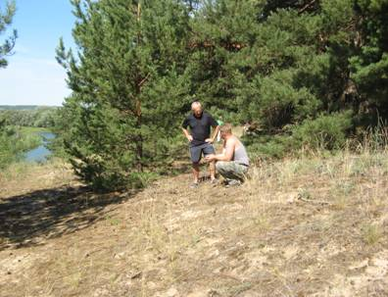

Фото 5. Координатор Программы исследований в НЗ
д.м.н., проф, зав кафедрой анестезиологии и реаниматологии ВГМА Лаврентьев А.А.
и участник экспедиции Попков А.В. на экспериментальной площадке «Желтояр».

- Программа экспериментальных исследований четвертой экспедиции

по биологическому направлению

№  п/п | Мероприятия по подготовке эксперимента.  Наименование эксперимента | Исполнители эксперимента | Примечание
1 | Влияние условий НЗ на выживаемость плодовых мух дрозофил (Drosophila melanogaster), физиологическую  активность и потомство. | Черникина Е.Д.  Симонова О.А. | В эксперименте участвуют 4 линии мух дрозофил («дикий тип», «черное тело», «белые глаза», «редуцированные крылья»).  Сравниваются мухи, впервые привезенные в НЗ, а также, мухи второго поколения от родителей, побывавших в АНБЗ 16-17 мая во время третьей экспедиции.
2 | Влияние условий НЗ на динамику роста и морфологию грибов шиитаке, вешенки. | Черникина Е.Д.  Богдаев А.Г. | В эксперименте участвует мицелий грибов, побывавших в НБ 4-5 мая во время второй экспедиции.
3. | Оценка влияния условий НЗ на изменение скорости прорастания увлажненных семян гороха. | Черникина Е.Д. | Исследуется воздействие НЗ на семена сорта гороха «Воронежский зеленый»
4. | Исследование влияния условий НЗ на мраморного таракана(Nauphoeta cinerea). | Порядина Г.В.  Черникина Е.Д. | В экспериментах участвуют личинки мраморных тараканов

- Результаты экспериментов по эколого-биологическому направлению.

8.1.Влияние условий НЗ на выживаемость плодовых мух дрозофил
(Drosophila melanogaster), физиологическую активность и потомство.

8.1.1.Цель эксперимента: изучить влияние условий геоактивных точек НЗ на тестовый объект – плодовую муху Drosophila melanogaster .

8.1.2. Краткая характеристика объекта исследования:

Плодовые мухи дрозофилы являются классическими объектами экспериментальной генетики. Использование дрозофил в генетических исследованиях определяется малым числом хромосом, наличием гигантских хромосом в клетках слюнных желез у личинок, многообразием естественных популяций и мутантов. Высокая плодовитость, возможность развития на искусственных агаросодержащих средах делают дрозофил удобными лабораторными объектами.
D. melanogaster – мелкие мухи (около 2…3 мм). Общая окраска тела серая (желтовато-серая); брюшко с более или менее широкими черными перевязями по заднему краю тергитов. Половой диморфизм ясно выражен. Самки крупнее самцов (до 3 мм и более), кончик брюшка у них заостренный за счет яйцеклада, без черных зубчиков. Самцы заметно мельче самок, вершина брюшка у них закругленная; в отличие от самки последние брюшные сегменты слиты, благодаря чему кончик брюшка темный (почти черный); передние лапки самцов с гребнями крепких черных щетинок (зубцов). Число хромосом в соматических клетках 2n=8. К числу изменчивых признаков относятся: окраска тела (желтая, черная, темная), окраска глаз (темно-красные, ярко-красные, коричневые, белые…), форма крыльев (различным образом изогнутые, зачаточные), форма щетинок, жилкование крыльев и множество других.
D. melanogaster — вид-космополит. В России D. melanogaster обычна в южных регионах. На севере этот вид встречается до 60° северной широты, куда он проникает в летнее время вместе с потоком фруктов и овощей из южных районов.
Питается D. melanogaster ферментируемыми фруктами, овощами, древесным соком. На юге она обычна на виноградниках, в яблоневых и других фруктовых садах. Ближе к северу дрозофила предпочитает биотопы, населенные людьми.

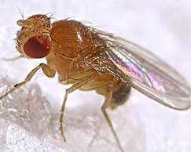

Фото 6. Внешний вид плодовой мухи дрозофилы

8.1.2.Методика эксперимента:
В эксперименте были использованы 4 линии плодовой мухи: линия 1 – дикий тип (Normal); линия 2 – черное тело (ebony); линия 3 – белые глаза (white); линия 4 – редуцированные крылья (vestigial).
Мухи были посажены 24.06.09, для откладывания оплодотворенных яиц на питательную среду ко времени поездки в НЗ. К началу экспедиции в пробирках появилось некоторое количество личинок, и продолжался процесс откладывания яиц.

Схема опыта.
1. Контроль – в г. Воронеже без добавления капли Н₂О на питательную среду (4 линии по 2 повторности).
2.Контроль – в г. Воронеже с добавлением капли Н₂О на питательную среду (4 линии по 2 повторности).
3.Опытные пробирки с мухами, впервые привезенными в зону воздействия (первичное воздействие) без добавления Н₂О (4 линии по 1 повторности).
4.Опытные пробирки с мухами с добавлением Н₂О и первичным воздействием (4 линии по 1 повторности)
5.Опытные пробирки без добавления Н₂О с мухами второго поколения от родителей, побывавших в НЗ 16 – 17 мая 2009 г. (вторичное воздействие) – 4 линии по 1 повторности.
6. Опытные пробирки с добавлением Н₂О с мухами второго поколения (вторичное воздействие) - 4 линии по 1 повторности.

8.1.3.Результаты эксперимента
Пробирки с мухами были помещены в геоактивные точки экспериментальных площадок Ближняя поляна и Желтояр последовательно 27 06.09г. По возвращении из экспедиции было обнаружена гибель всех взрослых мух во всех пробирках. Часть погибших мух располагались конечностями на поверхности питательной среды. Не наблюдалось характерного поднятия крыльев вверх, как это происходит в результате естественной смерти мух. Часть мух лежала на питательной среде на спине. Мухи не были сморщенными и помятыми.
Под микроскопом у погибших мух не обнаружено крупных повреждений и следов «опаленности» крыльев, щетинок, покровов. У некоторых мух были обнаружены небольшие вмятины. Возникло предположение, что мухи получили эти вмятины в результате быстрого внутреннего обезвоживания.
В опытных пробирках наблюдалась массовая гибель личинок, которые к поездке уже успели вырасти. Личинки были разного размера, они лежали на поверхности питательной среды хаотично и в сильно вытянутом состоянии. Часть погибших личинок обнаруживалась в среде, и просматривалась со стороны стекла. Некоторые личинки были измененного цвета (серые и желтые). В одной пробирке была обнаружена личинка на стекле на расстоянии 4 см. от среды частично лопнувшая. В других пробирках таких личинок не было.
Питательная среда изменилась, подсохла, немного отстала от стекла, но цвет сохранился. В некоторых пробирках среда потрескалась. Обычно такое наблюдается, если среда не менее 5-7 дней находилась в очень сухом помещении. Однако все пробирки стояли в нормальных условиях и это воздействие до экспедиции исключено. В пробирках с контрольными мухами, оставшимися в Воронеже, таких изменений в структуре питательной среды не обнаружили.
В 2 опытных пробирках выжило небольшое количество личинок:

1.Линия 2 (ebony)– зона, без Н₂О, первичное воздействие;
2.Линия 2 (ebony)– зона, без Н₂О, вторичное воздействие.

В перечисленных вариантах были обнаружены выжившие личинки, которые 30.06.09г. стали выползать на стекло и постепенно окукливаться. 5.07.09г. После вылупления, молодые мухи, были перенесены на свежую питательную среду, для дальнейшего размножения и изучения. В варианте 1 вылупилось -17 мух, в 2 варианте - 30 мух.
Во всех вариантах самцов появилось в 3 раза меньше, чем самок, поэтому для размножения и изучения показателя плодовитости пришлось сажать по 3 самки и 1 самцу в каждую пробирку, а не 3 самки и 3 самца как обычно. Посажено по 3 – 4 повторности.
Наблюдение за мухами показало, что во 2 варианте мухи более медлительные и слабо реагируют на свет. Были проведены тесты на подвижность (время пробега 5 см) и стрессоустойчивость (время успокаивания после стрессового воздействия) молодых мух в опытных и контрольных вариантах для сравнения.
Время пробега мухами 5 см определялось в специально градуированной пробирке. Мухи не подвергались эфиризации. При переворачивании пробирки мухи начинали перемещаться вверх. Засекалось время пробега отдельной мухи с помощью секундомера от первой обозначенной метки до другой, расстояние между ними составило 5 см. Всего произведено 30 измерений в каждом варианте.
Тест на стрессоустойчивость проводилось без усыпления мух. Для этого в пробирку пересаживали мух небольшими группами по 8-10 штук. После сильного встряхивания отмечалось время прекращения активного перелета мух в пробирке. Производилось по 10 измерений в контроле и двух опытах.
Результаты этих тестов представлены в таблицах и на диаграммах.
В параллельном опыте на продолжительность жизни мух первого поколения от родителей, побывавших в НЗ 16-17 мая 2009г., который не имел отношение к опыту 27.06.2009г. и был поставлен 4.06 – 8.06.09 г., были обнаружены 3 пробирки с массовой гибелью взрослых мух и частично личинок. По времени это происходило, предположительно, незадолго до эксперимента 27.06.09г. (возможно за 3-5 дней). Пробирки были очень похожи на опытные от 27.06.09г. В них выжило очень мало личинок, но вылупившиеся мухи были перенесены на свежую среду для дальнейшего изучения 5.07.09г. Надо заметить, что эти пробирки содержались при оптимальной температуре 24-26 ºС, в темноте и на стандартной питательной среде. Объяснить гибель мух и личинок в этих пробирках пока невозможно.

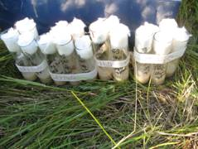

Фото 7. Пробирки с плодовыми мухами на экспериментальной площадке Ближняя поляна.

Таблица 1. Время успокаивания плодовых мух после стрессового воздействия (встряхивания) в контроле и опыте от 5.07.2009г.(первичные данные).

№  п\п | Линия – черное тело.  Контроль без Н2О.  (Воронеж) | Линия – черное тело.  Опыт 1, 1 обработка в НЗ | Линия – черное тело.  Опыт 2, 2 обработка в НЗ
1 | 10,731 | 7,066 | 5,082
2 | 12,951 | 5,317 | 5,095
3 | 10,874 | 6,336 | 3,979
4 | 14,164 | 4,588 | 5,021
5 | 15,656 | 7,264 | 4,533
6 | 17,233 | 5,133 | 5,456
7 | 11,285 | 6,817 | 5,778
8 | 9,655 | 5,617 | 3,974
9 | 13,163 | 7,232 | 6,060
10 | 12,476 | 8,215 | 5,824

Таблица 2. Описательная статистика результатов эксперимента по определению среднего времени успокаивания плодовых мух после стрессового воздействия (встряхивания)

Показатель описательной статистики | Контроль-Воронеж | Опыт 1 | Опыт 2
Среднее значение времени успокаивания мух после стрессового воздействия (сек) | 12,82 | 6,36 | 5,08
Стандартная ошибка | 0,75 | 0,37 | 0,23
Дисперсия выборки | 5,57 | 1,33 | 0,54
Эксцесс | -0,206 | -1,032 | -0,969
Асимметричность | 0,63 | -0,06 | -0,39
Минимальное значение | 9,66 | 4,59 | 3,97
Максимальное значение | 17,23 | 8,22 | 8,22

Таблица 3. Сравнение достоверности различий среднего значения показателя времени успокаивания мух после стрессового воздействия и дисперсии выборки

Примечание: * - различия достоверны.

Сравнение вариантов опыта | Контроль-Воронеж и  Опыт 1 | Контроль-Воронеж и  Опыт 2 | Опыт 1 и опыт 2
t-тест | Р ≤ 0,0005* | Р ≤ 0,0005* | Р ≤ 0,05*
f-тест | Р ≤ 0,05* | Р ≤ 0,05* | Р ≤ 0,5

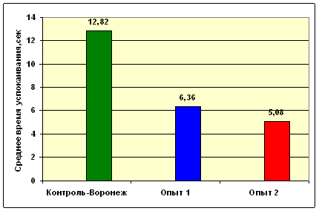

Примечание:
Опыт1 - мухи впервые испытавшие воздействие геоактивных точек НЗ (1обработка),
Опыт 2 – потомство от мух, испытавших воздействие НЗ 16-17 мая 2009г.(2 обработка).

Рис.1 Среднее значение времени успокаивания после стрессового воздействия у плодовых мух дрозофил линии – черное тело в контроле и опытах

Таблица 4. Время пробега 5 см. плодовыми мухами в контроле и опыте.
Опыт от 5.07.2009г.( первичные данные).

№  п\п | Линия – черное тело.  Контроль-Воронеж | Линия – черное тело.  Опыт 1, 1 обработка в НЗ | Линия – черное тело.  Опыт 2, 2 обработка в НЗ
1 | 2,035 | 2,054 | 2,659
2 | 3,415 | 2,511 | 5,234
3 | 2,727 | 2,031 | 1,989
4 | 2,4 | 1,8 | 4,126
5 | 2,312 | 2,428 | 2,164
6 | 1,869 | 2,321 | 2,178
7 | 3,023 | 2,252 | 3,868
8 | 3,646 | 1,583 | 3,009
9 | 4,985 | 2,432 | 2,548
10 | 3,097 | 2,211 | 2,88
11 | 2,123 | 2,871 | 3,439
12 | 3,655 | 1,588 | 3,554
13 | 1,398 | 1,832 | 2,169
14 | 3,73 | 2,755 | 3,065
15 | 2,714 | 2,622 | 4,8
16 | 1,657 | 2,802 | 3,083
17 | 2,792 | 2,331 | 4,011
18 | 2,51 | 3,166 | 2,474
19 | 2,437 | 3,129 | 2,46
20 | 2,354 | 3,019 | 3,766
21 | 1,704 | 2,368 | 2,511
22 | 2,626 | 2,216 | 4,68
23 | 1,902 | 2,114 | 3,369
24 | 1,573 | 1,985 | 1,92
25 | 2,604 | 2,65 | 2,271
26 | 4,218 | 2,063 | 2,917
27 | 2,691 | 2,88 | 3,028
28 | 1,873 | 2,197 | 2,944
29 | 1,999 | 2,478 | 4,32
30 | 3,013 | 2,501 | 2,529

Таблица 5. Описательная статистика результатов эксперимента по определению среднего времени пробега 5 см плодовыми мухами в контроле и опытах

Показатель описательной статистики | Контроль-Воронеж | Опыт 1 | Опыт 2
Среднее значение времени успокаивания мух после стрессового воздействия (сек) | 2,636 | 2,373 | 3,132
Стандартная ошибка | 0,151 | 0,076 | 0,161
Дисперсия выборки | 0,688 | 0,177 | 0,783
Эксцесс | 0,907 | -0,480 | -0,232
Асимметричность | 0,917 | 0,057 | 0,734
Минимальное значение | 1,398 | 1,583 | 1,92
Максимальное значение | 4,985 | 3,166 | 5,234

Таблица 6. Сравнение достоверности различий дисперсии и среднего значения показателя времени пробега 5 см плодовыми мухами в контроле и опытах

Сравнение вариантов опыта | Контроль-Воронеж и  Опыт 1 | Контроль-Воронеж и  Опыт 2 | Опыт 1 и Опыт 2
t-тест | Р ≤ 0,5 | Р ≤ 0,05* | Р ≤ 0,0005*
f-тест | Р ≤ 0,0005* | Р ≤ 0,5 | Р ≤ 0,0005*

Примечание: * - различия достоверны.

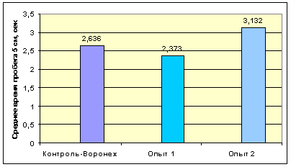
Рис.2. Среднее значение времени пробега 5 см плодовыми мухами дрозофилами в контроле и опытах

Фотоотчет результатов 4 экспедиции в Новохоперскую геоактивную зону
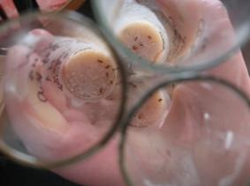 | Гибель взрослых плодовых мух дрозофил во время 4 экспедиции после сильного воздействия точек Ближняя поляна и Желтояр.
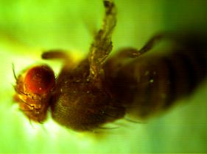 | Отсутствие сильных повреждений у погибших плодовых мух.
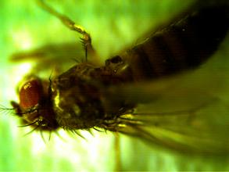 | У некоторых плодовых мух дрозофил обнаружены вмятины в хитиновом покрове, которые могут образоваться в результате быстрого обезвоживания.

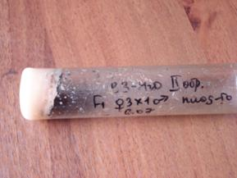 | Получение первого поколения от выживших личинок
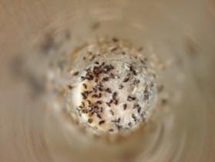 | Массовая гибель молодых мух первого поколения, после вылупления в течение 5-6 дней.
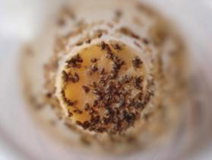 | Массовая гибель молодых мух, после вылупления в течение 5-6 дней. Во всех пробирках результат был одинаковый.

1 2 3 4  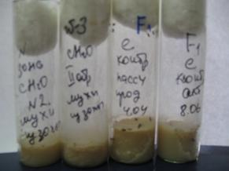 | Схожий результат в двух разных опытах, поставленных в разное время.  В двух первых пробирках – мухи, погибшие во время 4 экспедиции,  в 3 и 4 пробирках опыт не относящийся к экспедиции.
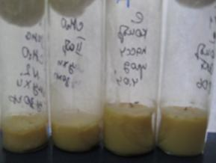 | Те же пробирки, сфотографированные с другой стороны для наглядности.
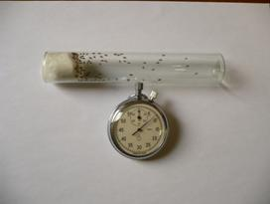 | Тест на время успокаивания после стрессового воздействия (стрессоустойчивость)

8.1.4. Выводы
В результате сильного энергоинформационного воздействия НЗ на опытных мух дрозофил четырех линий - 1 – дикий тип (Normal); 2 – черное тело (ebony); 3 – белые глаза (white); 4 – редуцированные крылья (vestigial) обнаружены следующие эффекты:

- гибель 100% взрослых плодовых мух (всего 72 мухи);

- летальный исход 99% личинок (вылупилось из выживших личинок линии 2 - черное тело (47 мухи из 3600 ожидаемых);

- достоверное повышение времени успокаивания после стрессового воздействия (стрессоустойчивости) вылупившихся опытных мух на 50-60% по сравнению с контролем;

- стерилизация 100% плодовых мух дрозофил первого поколения; так как потомства от них получено не было;

- укорачивание продолжительности жизни мух первого поколения, полученных от выживших после сильного воздействия родителей в 10 раз по сравнению с нормой (с 50 до 5 дней), так как мухи первого поколения после вылупления массово погибали в течение 5-6 дней.

8.2. Влияние условий НЗ на динамику роста и морфологию грибов шиитаке, вешенки.

8.2.1. Цель эксперимента: Исследование влияния внесистемного энергоинформационного столба дистанционного раскрытия на рост и развитие мицелия грибов шиитаке и вешенка.

8.2.2. Методика эксперимента:
23-го июня мицелий грибов шиитаке и вешенка были посажены на питательную среду на основе агар-агара в чашки Петри в стерильных условиях ламинарного бокса, на кафедре генетики, цитологии, и биоинженерии ВГУ. Контрольные образцы были оставлены в г.Воронеже, а опытные образцы помещены последовательно в точки воздействия экспериментальных площадок НЗ – «Ближняя поляна» и «Желтояр». В экспериментах и контроле участвовало по пять повторностей каждого из исследуемых грибов.
Методика исследования основана на визуальном сравнении динамики развития опытного и контрольного мицелия грибов и изменения состояния питательной среды.

8.2.3 Результаты.
В экспедицию были взято 10 чашек Петри с разросшимся мицелием грибов шиитаке и вешенка. Мицелий грибов и шиитаке и грибов вешенка хорошо развивались на питательной среде. Величина покрытия питательного субстрата гифами мицелия шиитаке составляла перед выездом до75% , вешенки -110%.
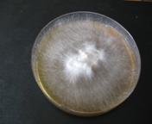
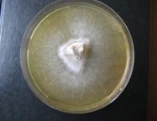

А. Б.

Фото 8. Покрытие питательной среды мицелием грибов шиитаке и вешенка до начала экспериментов.
А. Мицелий гриба шиитаке.
Б. Мицелий гриба вешенка

27-го июня экспериментальные чашки Петри с мицелием грибов были выставлены в точки воздействия на «Ближней поляне» и «Желтояр».
1 импульсное воздействие было дистанционно направлено в 8 час. 15мин. и закончилось
в 8 час. 28 мин. Длительность воздействия 13 мин.
Прохождение второго импульса началось через 30 минут после первого, т.е. в 9 час. 16 мин. Длительность действия импульса 10 мин.

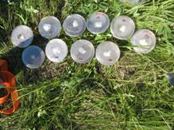
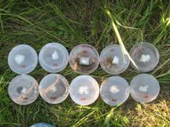

А. Б.
Фото 9. Эксперимент по импульсному воздействию энергоинформационного столба на
мицелий грибов. Экспериментальная площадка «Ближняя поляна»
А. Вид чашек Петри с мицелием грибов после первого импульсного воздействия.
Б. Вид чашек Петри с мицелием грибов после второго импульсного воздействия.

Мицелий грибов на экспериментальной площадке «Ближняя поляна» испытали 2- импульсных энергоинформационных воздействия средней силы. В общей сложности длительность импульсных воздействий на мицелий грибов составила 23 мин. При обследовании состояния мицелия исследуемых грибов по окончании эксперимента было установлено, что гифы грибов и целостность мицелия не были повреждены, существенных изменений в состояния грибов нет. Цвет субстрата остался прозрачно-желтым.
В 10час.45мин. чашки Петри с грибами были выставлены в точку воздействия экспериментальной площадки «Желтояр». Мицелий грибов подвергся воздействию 3-х энергоинформационных импульсов. Общая длительность воздействия составила 29 минут.
Обследование мицелиев грибов по окончании эксперимента показало следующее:
- Во всех чашках Петри мицелий грибов имели вид оплавленного со всех сторон куска органики, сверху затянутого блестящей стекловидной пленкой.
- Питательный субстрат во всех чашках Петри превратился в тонкую пленку темно коричневого цвета, местами она отходила от поверхности чашек Петри, в некоторых местах в субстрате появились трещины.

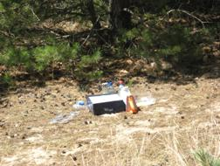

Фото 10. Биологические объекты на экспериментальной точке «Желтояр».

27 июня биологические экспериментальные объекты были доставлены в Воронеж.
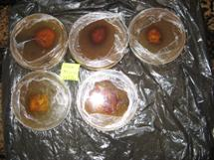
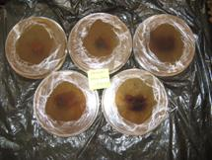

А. Б.

Фото 11. Вид мицелия грибов шиитаке и вешенка на второй день после энерго-информационного воздействия на экспериментальной площадке «Желтояр».
А.Опытные чашки Петри с мицелием гриба шиитаке (28.06.09г).
Б. Опытные чашки Петри с мицелием гриба вешенка (28.06.09г).

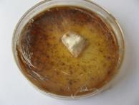
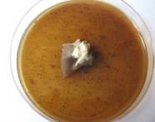

А. Б.

Фото 12. Состояние мицелия грибов после воздействий на экспериментальной площадке «Желтояр».
А. Разрушение мицелия гриба вешенка и изменение состояния питательного субстрата после второго импульсного воздействия.
Б. Оплавление мицелия гриба шиитаке и его гибель, а также изменение состояния питательного субстрата после второго импульсного воздействия.
После импульсного воздействия на экспериментальной площадке «Желтояр» наблюдалась полная гибель мицелия грибов шиитаке. В пяти опытных образцах мицелий грибов представлял собой оплавленный кусок органики. Объем мицелия сильно уменьшился по сравнению с первоначальным, сверху образовалась оплавленная пленка, край мицелия также оплавлен. Гибель мицелия грибов шиитаке -100%.
После двух недель наблюдения клетки мицелия гриба шиитаке не проявили признаков жизни.
Питательный субстрат на основе агар-агара изменил окраску со светло-желтой на темно- коричневую. Изменилась его структура, появились темные уплотнения, аналогично тому как
готовят пережженный сахар. Субстрат принял вид тонкой пленки, которая местами отходила от краев чашек Петри, явный признак усыхания при большой потере воды, входящей в его
состав.
В чашках Петри с мицелием грибов вешенка наблюдалась аналогичная картина. Однако после дух недель наблюдений клетки мицелия в одной из пяти экспериментальных чашек Петри проявили признаки жизни, хотя и мицелий развивался очень медленно. Гифы мицелия тонкие, редкие с явными признаками угнетения.
Контрольные образцы мицелия грибов, пребывающие в г. Воронеже, сохранили свою жизнедеятельность, но интенсивность роста мицелия замедлилась по сравнению со стандартными образцами.

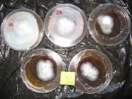
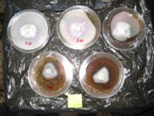

А. Б.
Фото 13. Вид контрольных образцов грибов шиитаке и вешенка.
А. Мицелий шиитаке в чашках Петри.
Б. Мицелий вешенки в чашках Петри.

8.2.4. Выводы:
1.Воздействие энергоинформационного столба средней силы (экспериментальная площадка «Ближняя поляна») не изменило состояние мицелия опытных образцов грибов и питательного субстрата.

2.Воздействие энергоинформационного столба сильного действия (экспериментальная площадка «Желтояр») привело к полному разрушению мицелия грибов. Предположительно, гибель клеток связана с быстрой потерей клетками мицелия воды и воздействием на них высокочастотного излучения, на что указывает оплавление клеток мицелия и субстрата (как при действии на органические объекты печей СВЧ).
Органические вещества, входящие в состав питательного субстрата претерпели серьезные изменения, приведшие к его разрушению.

3.Контрольные образцы грибов не изменили своего состояния.

8.3.Оценка влияния условий НЗ на изменение скорости прорастания увлажненных семян гороха.

8.3.1. Цель эксперимента: исследование влияния воздействия условий НЗ на летальность и особенности прорастания семян гороха.

8.3.2.Методика эксперимента: семена гороха, замачивались водой за день до выезда в геоактивную Новохоперскую зону. В контейнер поместили 30 проросших семян гороха. Контрольный вариант был оставлен в г. Воронеже.

8.3.3. Результаты эксперимента:
Семена гороха были замочены 24-го июня и в количестве и 30 разложены в пластмассовый контейнер. Все семена имели проросшие корешки. Утром 27 июня контейнер с семенами гороха был установлен на точку энергоинформационного импульсного воздействия экспериментальной площадки «Ближняя поляна».

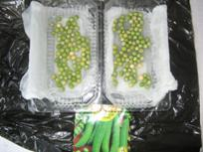

Фото 14. Контейнеры с семенами гороха – контроль.
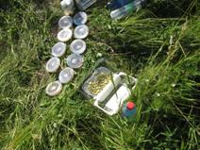
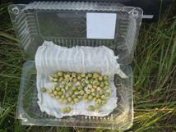

А. Б.
Фото 15. А. Вид семян гороха до начала эксперимента на площадке «Ближняя поляна».
Б. Вид семян гороха после воздействия на экспериментальной площадке
«Ближняя поляна».

После воздействия, оказанного на семена гороха на экспериментальной площадке «Ближняя поляна», цвет семян гороха не изменили, явных признаков морфологического изменения не обнаружено.
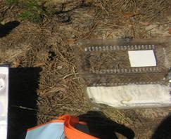

Фото 16. Контейнер с семенами гороха на экспериментальной площадке «Желтояр».

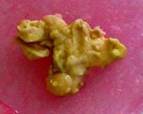

Фото 16. Обесцвечивание семян гороха, Фото 17. Разложение тканей гороха
в результате разрушения хлорофилла, на вторые сутки после эксперимента
по окончании эксперимента на площадке
«Желтояр».

Семена гороха после воздействия на экспериментальной площадке «Желтояр» потеряли ярко - зеленую окраску. Внешний вид - как будто их ошпарили кипятком. У многих семян подсох кончик корня. На вторые сутки многие семена стали разлагаться с появлением неприятного запаха.

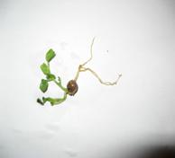
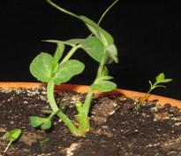

Фото17. Дихотомия стебля у проростка Фото 18. Дихотомия стебля у проростка
гороха. гороха.

8.3.4.Выводы:
После окончания эксперимента с сильным энергоинформационным воздействием обнаружены следующие эффекты:

- изменение в течение суток окраски у 55% контрольных проросших семян гороха с зеленой на бледно-желтую;

- гибель в течение полутора суток 74,7% контрольных проросших семян гороха, в то время как они постоянно находились на удалении 250 км. От места экспериментов;

- гибель в течение недели 25% контрольных проростков гороха из числа высаженных на грунт;

- дихотомия стебля у 30% контрольных проростков гороха из числа выживших в
грунте. Возможно, дихотомия стебля связана с разрушением верхушечной точки роста.

8.4. Исследование влияния условий НЗ на личинок и имаго мраморного таракана (Nauphoeta cinerea).

8.4.1.Цель эксперимента: выявить факт воздействия НЗ на поведение и физиологические процессы у личинок мраморного таракана, а также подтвердить косвенное воздействие НЗ на насекомых, побывавших в НЗ в предыдущих экспедициях.

8.4.2. Методика эксперимента:
Были взяты личинки, рожденные от имаго «опыт» и «контроль – 1», побывавшие в НЗ во второй и третьей экспедициях. Личинки были размещены в пластиковые контейнеры, с отверстиями в крышках. В каждый контейнер было посажено по 8-9 личинок одного возраста, с одинаковыми условиями – подстилка, влажность, влажный корм. Производилось ежедневное орошение контейнеров водой. Опытные контейнеры были последовательно расположены в точках воздействия на Ближней поляне и Желтояре 27.06.2009г.

8.4.3. Краткая характеристика объекта исследования:

(Blattoptera, или Blattodea) отряд насекомых с неполным превращением. Тело плоское, овальное, длиной от 4 мм до 9,5 см. Голова обращена ротовым отверстием книзу и прикрыта щитообразной переднеспинкой. Ротовые органы грызущие. Усики многочлениковые, щетинковидные. Надкрылья плотные; задние крылья перепончатые, в покое складываются под надкрыльями. Иногда надкрылья и крылья укорочены или отсутствуют. Ноги бегательные, с 5-члениковыми лапками. Брюшко удлинённое, 8—10-члениковое, на конце несёт длинные, обычно членистые церки; яйцеклад полностью скрытый. Около 3 тысяч видов; особенно многочисленны в тропиках и субтропиках. Большинство тараканов активны в темноте; днём скрываются под камнями или опавшими листьями, в трещинах на поверхности почвы, в норах грызунов, под корой пней и отмирающих деревьев. Питаются животными и растительными остатками. Тараканы откладывают яйца, защищенные особыми капсулами — оотеками. Некоторые тропические виды живородящи. Личинки развиваются от нескольких месяцев (прусак) до 4 лет (чёрный таракан). Ряд тараканов обитает в жилищах человека, например, рыжий таракан, пли прусак, чёрный таракан. Тараканы могут повреждать пищевые продукты, кожаные изделия, переплёты книг, комнатные и тепличные растения.

Мраморный таракан (Nauphoeta cinerea) происходит из Восточной Африки. Является космополитом. Самки и самцы окрасом не различаются. На передней спинке есть красивый узор серого цвета, а надкрылья покрыты мелкими крапинками. Брюшко и ноги коричневого цвета. Самка во много раз крупнее и массивнее самца, до 3 сантиметров. Самцы в свою очередь меньше, стройнее, вырастают до 2,8 сантиметров.
Самец красиво ухаживает за самкой. Он поднимает над брюшком крылья и испускает запах, привлекающий самку, а также может негромко стрекотать.
Оптимальная температура при содержании ― +28-32°С, но их можно содержать и без обогрева при комнатной температуре. Влажность в террариуме должна быть минимальной.
Цикл развития от личинки до имаго ― 2-3 месяца, взрослые особи живут около 4-5 месяцев. Самки носят оотеку с яйцами внутри тела до вылупления личинок, в оотеке 25-35 яиц развитие занимает 25-30 дней.
Личинки тёмно-коричневые, без крыльев до последней стадии развития, гладкие и блестящие. Тараканы растут до половозрелых, взрослых размеров 2,5-3 месяца, периодически линяя. Способны размножаться круглый год. От рождения до смерти проходит примерно 6-8 месяцев.
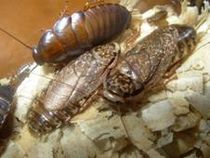

Фото 19. Внешний вид и размеры взрослого мраморного таракана Nauphoeta cinerа.

8.4.4. Результаты эксперимента:
В течение суток после сильного энергоинформационного воздействия выявлено в группе контроля №1: у 20% самок имаго выкидыш и у 20% самок имаго преждевременные роды (контроль находился от места проведения эксперимента на расстоянии 250 км.). Выбрасывание оотеки обычно возникает, если яйца неоплодотворенные или их развитие происходит с нарушением.

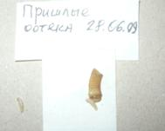

Фото 20.Оотека от самки из группы «контроль- 2», где хорошо просматривается личинка



Фото 21. Выброшенная оотека от самки группы «опыт»

Таблица 6. Репродуктивные особенности у самок имаго, находившихся во время эксперимента в НЗ 27-28.06.09г. в г.Воронеже

Дата | № группы | Потомство | Примечание
27.06.09. | 1 | Упакованная оотека с личинками - яйцами | Возможно недоразвиты личинки – «преждевременные роды с нежизнеспособным потомством»
28.06.09. | 1 | Ночное потомство | В норме 27 личинок
 | 1 | В 10.05 родилось 27 личинок от самки с редуцированными крыльями | Осталось 25 шт.,  2-е травмированы.
27.06.09. | 3 | -
28.06.09. | 3 | Оотека размягчённая бежевого цвета – видны личинки с одного края | 1 взрослый таракан умер
 |  | Рожала самка оотеку 10.00 до 12.30 – оотека не вышла (серовото-бежевого цвета слизистая)

Обнаружен анормальный факт синхронизации родов у 30-40 % самок в опытной группе с промежутком в 1-2 часа, а у контроля №1 от3 до 7 суток.

Поведение потомства
Отличается поведение рождённых личинок в первые часы жизни по отношению к самке в исследуемых группах тараканов. У контрольных личинок сохраняется привязанность к матери до 3-х суток, а опытные более самостоятельные и сразу после рождения проявляют поисковый рефлекс. Личинки - группы «опыт», рожденные в дни экспедиции и после неё проявили эффект «наседки», что раньше не наблюдалось.

Положение личинок в контейнере

По положению в контейнере личинки разделились на 3 группы: 1) стали залезать под крышку, 2) под подстилкой сидят лапами на дне, 3) сидят лапами на подстилке – спиной ко дну.

В течение трех суток после эксперимента с сильным энергоинформационным воздействием обнаружено:
- смерть 11% особей из опытной группы имаго;
- факт родов самкой контроля К-2 разложившейся оотеки и гибели самки в этом процессе;
- роды 20% самок контроля К-2;
- синхронное рождение у двух самок опытной группы имаго
- выкидыш у 20% самок К-2.

После двух экспериментов со средним по силе энергоинформационным воздействием в течение трёх недель обнаружено:
- смерть 17% особей из опытной группы имаго;
- смерть 5% особей имаго К-2.

В результате экспедиции в 12 контейнерах наблюдалась 100% гибель личинок и насекомых, которые случайно попали в коробку с контейнерами

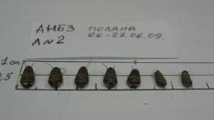

Фото 22. У личинок тараканов произошло полное высыхание – мумификация

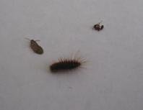

Фото 23. Гибель насекомых, случайно попавших в коробку с опытами.

8.4.5.Выводы:
В результате экспериментов во время 4 экспедиции были обнаружены следующие анормальные эффекты:
- 100% гибель личинок мраморных тараканов в контейнерах, которые находились в точках воздействия в течение короткого времени;
- в коробке с опытными контейнерами были обнаружены случайно попавшие насекомые, которые также погибли:
- у самок имаго, находившихся во время экспериментов в г. Воронеже на расстоянии 250 км наблюдалось анормальное явление синхронизации родов;
- выкидыши у 20% самок имаго, находившихся во время экспериментов в г. Воронеже;
- смерть 11% самок имаго, находившихся во время экспериментов в г. Воронеже
- гибель самки имаго после рождения разложившейся оотеки.

9.Таблица обнаруженных анормальных эффектов

№  п/п | Название эксперимента | Вывод о наличии анормального эффекта.  Степень достоверности вывода. | Суть обнаруженной анормальности
1. | Влияние условий НЗ на выживаемость плодовых мух дрозофил (Drosophila melanogaster), физиологическую  активность и потомство. | Обнаружено  достоверно | 1.Гибель 100% взрослых плодовых мух.  2.Летальный исход 99% личинок.  3.Достоверное повышение времени успокаивания после стрессового воздействия (стрессоустойчивости) вылупившихся опытных мух на 50-60% по сравнению с контролем;  4.Стерилизация 100% плодовых мух дрозофил первого поколения.  5.Укорачивание продолжительности жизни мух первого поколения, полученных от выживших после сильного воздействия родителей в 10 раз по сравнению с нормой (с 50 до 5 дней).
2. | Влияние условий НЗ на динамику роста и морфологию грибов шиитаке, вешенки. | Обнаружено  достоверно | 1.Оплавление субстрата, изменение его цвета.  2.Оплавление мицелия.  3.Сильное высыхание субстрата.  4.100% гибель мицелия шиитаке.  5.Гибель 99% мицелия вешенки.
3. | Оценка влияния условий НЗ на изменение скорости прорастания увлажненных семян гороха. | Обнаружено  достоверно | 1.Разрушение хлорофилла.  2.Дихотомия стебля.  3.Разложение тканей  у 83,4% семян гороха.  4.Разрушение тканей конуса нарастания стебля  и зоны деления и роста корня.
4. | Исследование влияния условий НЗ на личинок и имаго мраморного таракана (Nauphoeta cinerea). | Обнаружено  достоверно | 1.100% гибель личинок мраморных тараканов в контейнерах, которые находились в точках воздействия в течение короткого времени;  2.В коробке с опытными контейнерами были обнаружены случайно попавшие насекомые, которые также погибли:  3.У самок имаго, находившихся во время экспериментов в г.Воронеже на расстоянии 250 км наблюдалось анормальное явление синхронизации родов;  3.Выкидыши у 20% самок имаго, находившихся во время экспериментов в г.Воронеже;  4.Смерть 11% самок имаго, находившихся во время экспериментов в г.Воронеже  5.Гибель самки имаго после рождения разложившейся оотеки.

10. 0бщие выводы.

Анализ результатов экспериментов, проведенных на биологических объектах в 4 научно- исследовательской экспедиции в Новохоперскую геоактивную зону позволил сделать следующие выводы:
- избирательное воздействие на мицелий грибов, семена гороха и имаго плодовых мух дрозофил, и 100% гибельное воздействие на мраморных тараканов;
- в первом поколении у плодовых мух произошла стерилизация имаго и резкое укорачивание их жизненного цикла с 30 дней до 5-6;
- отмечено нарушение гомеостаза организмов, что явилось одной из причин гибели исследуемых объектов;
- у всех биологических объектов, принимавших участие в экспериментах, произошло в той или иной степени резкое обезвоживание организмов, приведшее их к мумификации;
- у семян гороха наблюдалось разложение тканей;
- у плодовых мух первого поколения статистически достоверно обнаружено снижение реакции на резкое встряхивание, то есть повышение стрессоустойчивости;
- у проростков гороха отмечено развитие дихотомии стебля;
- у плодовых мух, которые находились в г.Воронеже и не относились к эксперименту в 4 экспедиции в НЗ произошла гибель мух в нескольких пробирках, аналогично опытным вариантам;

11. Дополнения к созданию модели «Развитие будущего».



Фото 24. Феноменальная фотография луча, возникшего во время проведения экспериментов на площадке Желтояр.

Можно предположить, что световой луч несет информацию об эволюционных изменениях, которые претерпит планета Земля, биосфера и человек. Нам еще предстоит познать механизмы управления процессами планетарной эволюции.
По наклону «линзы» на фотографии можно рассчитать изменение наклона будущей земной оси и места нахождения магнитных полюсов, что повлечет изменение климата Земли.
По состоянию всех биологических объектов можно сказать, что у них произошло
быстротечное обезвоживание. Возможно, вода перешла в другую форму, корой нет на Земле.
Биологические объекты были мумифицированы как при быстрой сушке. Известно, что вода способна запоминать информацию. Возможно, вода является носителем матрицы жизни, т.е. она несет информацию о протекании жизненных процессов в организме. При изъятии этой матрицы объект погибает через несколько секунд.
Возможно, что гибель живых объектов связана и с изменением состава атмосферы. Особое внимание следует обратить на строение кислорода, который участвует в окислительно-восстановительных реакциях в организме. Можно предположить, что измененная форма кислорода способствовала сгоранию объектов изнутри. Считаем, что во время прохождения импульса меняется газовый состав атмосферы, и доля ультрафиолетовых лучей увеличивается.
Есть мнение, что эволюция живого мира на Земле корректировалась много раз. Эффект такой корректировки мы видели по результатам 4 экспедиции. Можно убрать не только группу видов, но и отдельный вид и даже отдельную особь. Именно поэтому, мицелий грибов и тараканы погибли полностью, а гибель личинок мух была выборочная. Даже в одной пробирке были погибшие и выжившие особи. После такой «зачистки» эволюция идет по другому пути. Выжившие личинки находились в более глубоких слоях среды, что их защитило их от воздействия.


Фото 25. Руководитель экспедиции № 4 и участник экспериментов дистанционного раскрытия точек энергоинформационного потока
Лебедев В.А.

12. Литература

1. Безопасность жизнедеятельности: Учебник для студентов средних проф. учебн. заведений/ Под ред. С.В.Белова. – М.: Высшая школа, НМЦ СПО, 2000. – 343 с.
2. Беккер З.Э. Физиология и биохимия грибов. – М.: Изд-во моск. ун-та, 1988.- 230с.
3. Брунов В.В. Влияние гео- и технопатогенных зон на различные аспекты
жизнедеятельности: Монография.- Москва: Амрита-Русь, 2005.- 800 с.
4. Бурова Л.Г.Экология грибов макромицетов. - М.:Наука, 1986.- 200 с.
5. Высшие съедобные базидиомицеты в поверхностной и глубинной культуре/ Бисько Н.А., Бухало А.С., Вессер С.П. и др. Под общ. ред. Дудки И.А.-Киев: Наук. Думка, 1983.- 312 с.
6. Гурвич А.Г.Теория биологического поля. – М.: Сов. Наука, 1944.
7. Дубров А.П. Геомагнитное поле и жизнь. - Л.: Гидрометгеоиздат, 1974. -175c.
8. Коротков К.К. Загадки живого свечения.- СПб.: ИД «Bесь», 2002.- 144 с.
9. Полевой В.В., Саламатова Т.С. Физиология роста и развития растений: Учеб. пособие.-
Л.: изд-во Ленингр. ун-та, 1991.- 240с.
10.Чижевский А.Л. Космический пульс жизни: Земля в объятьях Солнца. Гелиотараксия.- М.: Мысль, 1995.- 768 с.
11.Чернобров В.А. Энциклопедия загадочных мест Земли. Первый в мире путеводитель по аномальным, таинственным и удивительным местам Земли.- М.: Вече, 2000.- 544с.
12.Бей-Биенко Г. Я., Насекомые таракановые, М.— Л., 1950 (Фауна СССР. Новая серия, № 40).

Критерий анормальности - нарушение известных принципов и закономерностей биологии, а также наличие эффектов, не объяснимых существующими теориями и моделями.

